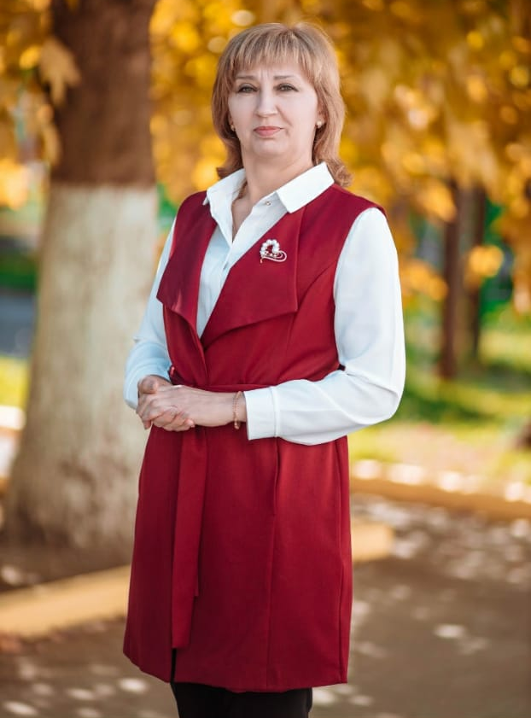
Наш маэстро
Есть уникальная профессия в детском саду – музыкальный руководитель. Её уникальность заключается в том, что музыкальный руководитель должен уметьабсолютно всё: играть на музыкальных инструментах, писать сценарии, петь, плясать, рисовать, сочинять стихи и т. д.
В 1997 году в наш детский сад пришла работать молодой музыкальный руководитель Быкодорова Ирина Михайловна. Ирина Михайловнабывшая воспитанница и выпускница второго выпуска МБДОУ детский сад № 75(1976 г).
Талантливый и активный педагог смогла сплотить вокруг себя творческую группу педагогов, благодаря чему в детском саду сложились свои традиции: наряду с традиционными праздниками и развлечениями интересно проходят такие мероприятия, как «Масленица», «Рождественские колядки», театрализованные представления. Воспитанники нашего детского сада ежегодно являются призерами и победителями таких творческих конкурсов, как «Театр и дети», «Поем вместе», «Капельки», «Золотая подкова».
Все сценарии праздников, которые готовятсясовместно с ребятами, педагогами и музыкальным руководителем, интересны, оригинальны и неповторимы. Традиционные «Рождественские колядки», «Проводы зимы», «День защитника Отечества» и др. утренники, тематические развлечения превращаются в весёлые, яркие, искрометные события для детей и их родителей.
Ирина Михайловнаделится своим опытом работы в печатных изданиях, таких как «Фонд 21 века».
Быкодорова Ирина Михайловна награждена в 2016 году Благодарственным письмом Министерства образования, науки и молодежной политики Краснодарскогокрая «За достигнутые успехи ввоспитании и обучении детей». Почетными грамотами управления образования города Новороссийска и центра развития образования «За эффективную работу и личный вклад в развитие системы образования». Ирина Михайловна имеет множество письменных благодарностей от наших родителей и руководства детского сада.
Изменился общий эмоциональный фон, атмосфера в нашем детском саду «Ивушка». Музыкальный руководитель совместно с детьми обсуждают и «кроят» сценарии, играют сказочных героев, готовят костюмы. Ирина Михайловна в полной мере и с полной отдачей вносит свою лепту в воспитание художественного вкуса, чувства патриотизма, любви к музыке у воспитанников.
Ирина Михайловна завоевала искреннюю любовь детей не одного поколения нашего детского сада, уважение коллег и родителей, она по праву получает самую большую в мире награду – детскую улыбку и детский смех!

